

**AMPLIFICATOARE DE PUTERE ÎN CLASĂ B**

**Grafică asistata de calculator**

**Universitatea Tehnică Cluj-Napoca**

**Facultatea de electronică telecomunicații si tehnologia informației**

Student: Vanca Rafael Marian

Grupa: 2121

Seria: A

Anul de studiu: 2

**AMPLIFICATOARE DE PUTERE ÎN CLASĂ B**

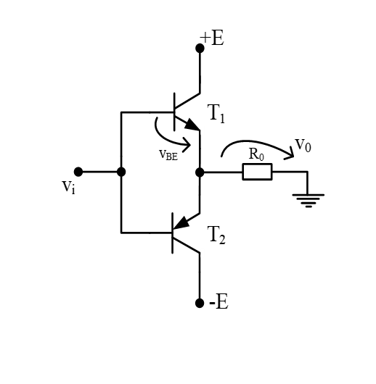

**Amplificatorul** este un [circuit electronic](https://ro.wikipedia.org/w/index.php?title=Circuit_electronic&action=edit&redlink=1), simplu sau complex, care primește la intrare un semnal de putere și variație în timp și are la ieșire un semnal de aceeași formă de variație defazat sau nu față de semnalul de intrare dar de putere.

Se deosebesc:

* amplificatoare de tensiune, la care atât mărimile de intrare cât și cele de ieșire sunt tensiuni
* amplificatoare de curent, la care atât mărimile de intrare cât și cele de ieșire sunt curenți
* amplificatoare de transimpendanță, la care mărimea de intrare este curent iar cea de ieșire este tensiune
* amplificatoare de transadmitanță, la care mărimea de intrare este tensiune iar cea de ieșire este curent

Amplificatoarele clasa B au apărut ca o soluție pentru creșterea randamentului și problemelor cauzate de încălzirea tranzistorilor la amplificatorul clasa A. Un amplificator de clasa B utilizează două tranzistoare complementare, bipolare sau FET, pentru fiecare semiperioadă, configurate într-un aranjament de tip push-pull, astfel încât fiecare tranzistor amplifică doar jumătate din semnalul de ieșire. Amplificatorul de acest tip, cu conexiune push-pull, este mult mai eficient decât cel din clasa A, cu randament de 50%. Problema amplificatorului în clasa B este că apar distorsiuni la punctul de trecere prin zero al semnalului ca urmare a unei zone moarte, unde tensiunile de intrare variază de la -0,7V la 0,7 pe bazele tranzistorilor unde ambii tranzistori sunt blocați, ei având nevoie de o tensiune minimă de 0,7V pentru a intra în conducție. Aceasta înseamnă că o parte a semnalului care se încadrează în această zonă de ±0,7 volți nu va fi reprodusă cu precizie și nu recomandă amplificatorul clasa B în aplicații de precizie.

Când semnalul de intrare trece în alternanţa pozitivă, tranzistorul NPN conduce iar tranzistorul PNP este blocat. Când semnalul de intrare trece este în alternanţa negativă, tranzistorul NPN este blocat iar tranzistorul PNP conduce pe porţiunea negativă a semnalului.

Avantaje:

Un avantaj al amplificatorului de clasa B (contratimp) fata de cel de clasa A, consta intr-o capacitate mai mare a puterii de iesire. In clasa A, tranzistorul disipa o putere considerabila sub forma de caldura datorita faptului ca acesta se afla tot timpul in zona activa de functionare. In clasa B, fiecare tranzistor conduce doar jumatate din timp, iar in cealalta jumatate este blocat, nu conduce curent electric, si prin urmare, puterea disipata sub forma de caldura este zero. Astfel, fiecare tranzistor are timp de „odihna” si de racire, atunci cand celalalt tranzistor se afla in conductie. Amplificatoarele de clasa A sunt mai simplu de construit, dar sunt limitate doar la aplicatiile de putere joasa datorita caldurii generate.

Formule Folosite:

Amplificatorul în clasă B conține două repetoare pe emitor realizate cu două tranzistoare complementare, care funcționează în contratimp.

Parametrii folositi:

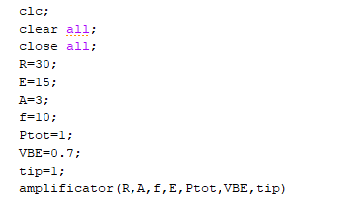

**Vi=VBE+Vo=Vo**

**Vomax=E-VCEsat=E**

**Vi=Vo=Asin(wt)**

1.Puterea

$$Po=\frac{A^2}{2Ro}$$

**PT1 $=PT2=\frac{EA}{πRo}-\frac{A^2}{4Ro}$**

**PToT=PT1+PT2+Po**

$PToT=\frac{2EA}{πRo}$**SS**

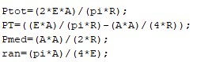

2.Randamentul



$$η=\frac{Po}{PToT}$$

$$η=\frac{πA}{4E}$$

$$ηmax=\frac{πE}{4E}=\frac{π}{4}=78\%$$

Dezavantaj 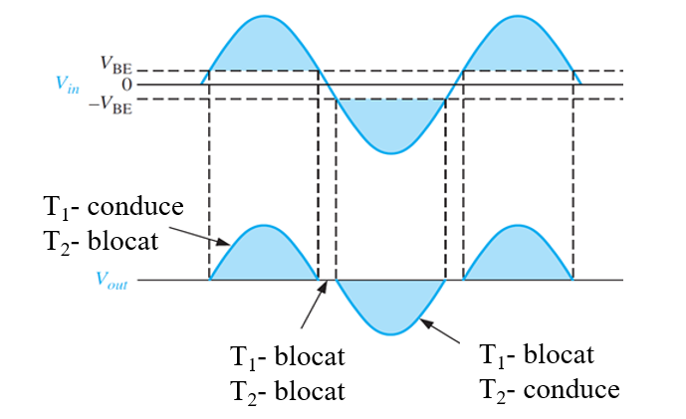

Distorsiuni la trecerea prin zero!

O parte a semnalului care se încadrează în această zonă de ±0,7 volți nu va fi reprodusă cu precizie și nu recomandă amplificatorul clasa B în aplicații de precizie.



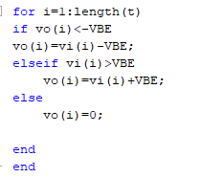

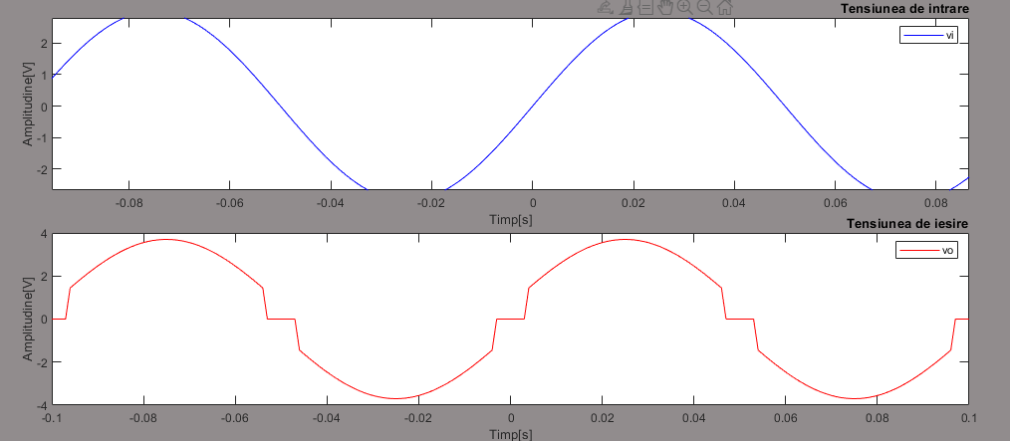

Rezultate obtinute pentru A=5V , f=100Hz, E =+-12V si Ro=4ohm

Comparatie cu circuitul creat in falstad

Link-ul catre circuit: https://tinyurl.com/y2wlbwmc

Bibliografie folosita pentru realizarea documentatiei:

<https://www.falstad.com/circuit/circuitjs.html>

<http://www.bel.utcluj.ro/dce/didactic/cef/>

<http://www.bel.utcluj.ro/dce/didactic/cef/14_amplificatoare_putere_ClasaB_AB.pdf>

<https://sites.google.com/site/bazeleelectronicii/home/amplificatoare/6-amplificator-clasa-b>

https://ro.wikipedia.org/wiki/Amplificator